**MNEMOTEHNIKE**

***Tehnike za brže učenje i pamćenje***

**Što je mnemotehnika?**

**Mnemotehnika** je vrsta tehnike koja nam služi za olakšavanje pamćenja nekih naziva ili podataka. Pomaže nam da određenim informacijama damo **smisao** i **značenja** koja će nam pomoći pri učenju i pamćenju.

Mnemotehnike se dijele na **verbalne (temeljene na riječima)**, **vizualne (temeljene na slikama)** i **mješovite**.

**Neki načini poboljšanja pamćenja**

Aktivna obrada gradiva – aktivno **povezivanje učenja** s već poznatim činjenicama; otkrivanje odnosa između dijela gradiva.

Učenje u dijelovima – usvajanje gradiva **tijekom dugog vremenskog razdoblja**; učenje gradiva koje je **podijeljeno u dijelove** kroz određeno vremensko razdoblje

Korištenje metamemorije – **saznanje o vlastitom pamćenju** – ima važnu ulogu u *samoregulaciji* učenja

1. znanje o načinima na koje pamćenje funkcionira, **sadržajima koje lakše pamtimo** i **strategijama** koje koristimo
2. usvojeni sadržaji koje smo pohranili u dugoročno pamćenje
3. **Verbalne mnemotehnike**

* ***Metoda akronima* (skraćivanje)**
* tvorenje nove riječi od početnih slova riječi koje želimo zapamtiti
* nova riječ može imati značenje, ali i ne mora
* druga mogućnost: formiranje početnih slova za stvaranje rečenice
* **primjer iz kemije *– Nikada vodu u kiselinu!*  ~~VUK~~ (opasnost)**
* **primjer iz hrvatskog jezika – čestice, prijedlozi, prilozi, usklici, veznici ČPPUV**
* ***Metoda korištenja melodija i rima***
* osmišljavanje jednostavnih rima koje potiču prisjećanje pojedinih informacija na temelju fonemskih sličnosti
* kada se spoje ritam i melodija, dobiva se tekst pjesme koji se lakše pamti od govora

***“Ja znam, jer sam lumen, gustoća je masa kroz volumen”.***

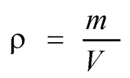

***“Ako je ispred zagrade više, zagrada se briše. Ako je ispred zagrade manje, u zagradi se mijenja stanje”.***

***„Svaka masa mora znati, sila će joj ubrzanje dati.“***

* ***Rečenice***
  + od pojmova koje želimo upamtiti, slažemo smislenu priču
  + pr. pisanje prijedloga ***s/sa*** u hrvatskom jeziku – kada se nađe ispred riječi koje počinju sa **s, š, z i ž** pišemo ***sa***
  + od slova s, š, z i ž smislimo rečenicu – ***Slavkova žena šiti zna***. –početna slova svake riječi ove rečenice čine slova uz koja uvijek ide prijedlog ***sa***
* ***Elaborirano kodiranje***
* tehnika **dodavanja informacija** i **njihovog oblikovanja** radi lakšeg pamćenja
* korisno pri pamćenju **različitih formula**

primjeri:

* E=mc2 – „Einstein miriše cvijeta dva.“

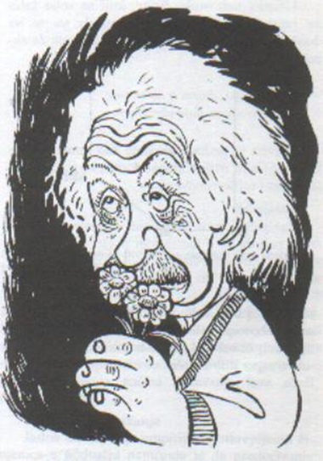

*Slika preuzeta s:* [*https://gimnazija-fgalovic.hr/2019/02/25/kako-brze-uciti-i-manje-zaboravljati/*](https://gimnazija-fgalovic.hr/2019/02/25/kako-brze-uciti-i-manje-zaboravljati/)*.*

* ***M****oja* ***V****rlo* ***Z****natiželjna* ***M****ajka* ***J****e* ***S****ve* ***U****vijek* ***N****apisala – Merkur, Venera, Zemlja, Mars, Jupiter, Saturn, Uran, Neptun*
* Pamćenje rasporeda boja u spektru – ljubičasta, modra, zelena, žuta, narančasta i crvena – “**Lj**ubav **m**ora **z**auvijek **ž**ivotom **n**ašim **c**vjetati”.
* **v=t*a**, a mi je možemo formulirati kao **Vidim Tamo Avion** (<https://www.skole.hr/tehnike-pamcenja-starih-grka/>)

1. **Vizualne mnemotehnike**

**Metoda prostornog uređenja stranice**

* **jedan od primjera metode: MENTALNE (KOGNITIVNE, UMNE) MAPE**

Učenje i pamćenje pomoću takozvanih mentalnih mapa danas je vrlo popularno i široko zastupljeno.

Ta mnemotehnika vizualnog tipa temelji se na shematskom opisu određene spoznaje ili ideje; sadržava riječi, rečenice, simbole i crteže koji predstavljaju značenje tih ideja.

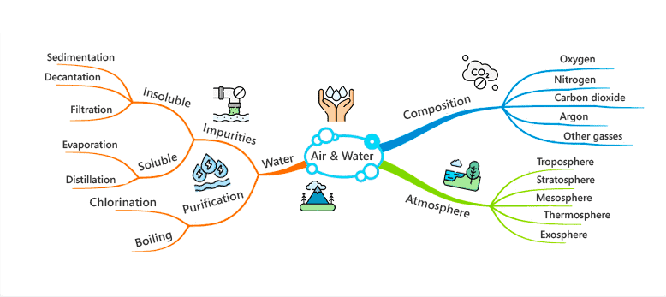

Preuzeto s: <https://ahaslides.com/hr/blog/mind-map-makers/>

U središnjem se dijelu nalazi **ključna riječ (tema)**, a oko nje se granaju ostale povezane ideje koje čine cjelinu. Ti razgranati elementi podijeljeni su u grupe da bi se **lakše “organiziralo” znanje**.

**Koraci**:

1. započeti od sredine – crtež koji karakterizira temu na kojoj se radi;

2. koristiti simbole i različite veličine slova;

3. odrediti i upisati ključne riječi;

4. zapisati svaku ključnu riječ samostalno;

5. upisati značenje riječi na linijama koje izlaze iz ključne riječi, duljina linije iznad koje se pišu riječi jednaka duljini riječi;

6. koristiti različite boje;

7. razviti svoj stil izrade mentalnih mapa;

8. naglasiti najvažnije dijelove i koristiti asocijacije

9. napraviti nacrt mentalne mape jasno u zrakastoj strukturi (Buzan, 2004)

* **neke aplikacije za izradu mentalnih/umnih mapa:**

Coggle – <https://coggle.it/>

MindMup - <https://www.mindmup.com/>

***Savjeti za izradu umnih mapa:***

<https://edutorij-admin-api.carnet.hr/storage/extracted/07e920f9-3806-4ba5-9c5c-0d6f8deb3377/index.html> (videozapis)

* ***Organizacija informacija u kategorije i sheme***
* Obermajer (2023) kao primjer svrstavanja informacija u kategorije navodi devet predmeta koje osoba mora ponijeti na putovanje: *sušilo za kosu, konac za zube, kremu za ruke, časopis, knjigu, posjetnice, prijenosno računalo i USB stick*
* ističe da se svi ti predmeti mogu svrstati u tri kategorije zbog lakše organizacije i pamćenja – **osobna higijena, zabava, predmeti za rad**
* kao drugi način navodi **shematsku organizaciju** – mentalno posjećivanje svake prostorije u kojoj su pohranjene stvari za put
* **Metoda mjesta**
* predočavanje poznatog prostora zamišljanjem stvari/pojmova koje želimo zapamtiti na tim mjestima
* ***Redoslijed tema*** *prilikom izlaganja – jedna od verzija metode mjesta. Vrlo je popularna i služi nam kada trebamo nešto prezentirati. Temu je bitno povezati s nekim istaknutim mjestom na dobro poznatom putu, a onda tijekom izlaganja u mislima prolaziti tim putem u mislima.*
* *ovom si metodom možemo vizualno predočiti dobro poznati prostor, npr. vlastitu kuću/stan te tako u mislima obilaziti i sjetiti se predmeta koje trebamo ponijet na put, u školu...*
* **(Neobično) predočavanje**

**Predočavanje –** vrsta vizualnih mnemotehnika – pamćenje oznake broja pojedinih prostorija i sl.

Zarevski (1997, prema Mikić, 2023) navodi: ako osoba zaboravi, tj. ako ne može lako upamtiti broj hotelske sobe, a soba joj je **3B**, može pokušati zamisliti **3 balerine** koje nastupaju, a što predodžba bude življa, bit će veća šansa za zapamćivanje

Na isti se način mogu pamtiti i brojevi učionica u školi.

**Neobično predočavanje** – uzet ćemo primjer elaboriranog kodiranja (***Einstein miriše cvijeta dva***)

* u rečenici imamo četiri riječi, znači četiri čestice za upamtiti
* pokušamo li zamisliti napisano, to smanjujemo na jednu česticu za zapamćivanje i tako si olakšavamo proces
* opseg kvadrata jednak je **4xa**, zamišljamo kvadrat u kojem se nalaze četiri aviona i tako si olakšamo pamćenje ove matematičke formule

1. **Mješovite mnemotehnike**

* **Metoda ključnih riječi**

Metoda ključnih riječi mješovita je mnemotehnika koja kombinira korištenje rime i živopisno, čak i bizarno, predočavanje.

* + Na početku se, za stranu riječ koju želimo naučiti, utvrdi poveznica s nekom riječju u vlastitom jeziku koja zvuči što sličnije stranoj riječi. Upravo je ta, po zvuku slična, poznata riječ ključna riječ. Primjerice, ako treba naučiti englesku riječ ***lizard*** (gušter), ključna riječ može biti ***lizati***.
  + Nakon toga osoba stvara predodžbu koja povezuje ključnu riječ sa stranom riječju koju želimo naučiti. Primjerice, *gušter liže veliki slatki sladoled*. Ova je mnemotehnika ključnih riječi osobito važna u početku učenja stranog jezika, kada je mnogo novih riječi te prijeti opasnost od brkanja.

*Edutorij, MPT Učiti kako učiti*

* **Povezivanje**
* povezuje se novi sadržaj s već naučenim
* ***augmentativi*** i ***deminutivi*** – *uvećanice* i *umanjenice*
* povezati s redoslijedom slova u abecedi, **A** u ***a****ugmentativu* – prvo slovo abecede, glavno, veliko; povezivanje s uvećanjem nečega
* **Imena**
* često pri susretu s novim ljudima zaboravljamo njihova imena jer odmah nastavljamo razgovor / priču te nam to oteža zapamćivanje
* najčešće nam može pomoći povezivanje imena nove osobe s već nama poznatim osobama
* upoznajem se s Larom te se sjetim da se tako zove i moja najbolja prijateljica koja radi u školi – zbog toga zamislim novu Laru kod svoje prijateljice Lare na nastavi
* u nekim će nam situacijama možda biti potrebno zapamtiti prezime, a kao primjer navest ćemo osobu koja se zove Iva i preziva Horvat (možemo zamisliti riječ Hrvat / hrvatsku zastavu te tu Ivu svaki put percipirati uz to)

**Savjeti za kraj:**

Pokušajte pronaći najbolje metode koje će vam olakšati učenje i pamćenje. Moguće je da ćete koristiti različite mnemotehnike za različite školske predmete jer ćete uočiti pojedinosti koje vam pomažu kod učenja formula i one koje vam odgovaraju kod učenja definicija i različitih pojmova.

*Svako znanje je moć.* Ralph Waldo Emerson

*pedagoginja Ana*

**Literatura i izvori:**

* Buzan. T. (2001). Savršeno pamćenje. Zagreb: Izvori.
* Mikić, A. (2023). *Mnemotehnike u nastavi zdravstvene njege*. Sveučilište Jurja Dobrile u Puli, Medicinski fakultet u Puli, Stručni prijediplomski studij Sestrinstvo. Završni rad.
* CARNET Edutorij*, Mnemotehnike za bolje pamćenje.* Izvor na WWW: <https://edutorij-admin-api.carnet.hr/storage/extracted/5ddf6581-4416-4b1f-930d-b88edad30a10/html/6268_sints_Mnemotehnike_za_bolje_pamcenje.html>.
* Obermajer, P. (2023). TEHNIKE ZA POBOLJŠANJE PAMĆENJA. *Varaždinski učitelj, 6* (11), 338-344. Preuzeto s <https://hrcak.srce.hr/287924>
* Škole.hr*, Tehnike pamćenja starih Grka*. Izvor na WWW: <https://www.skole.hr/tehnike-pamcenja-starih-grka/>.